任务申请部门 | 服务运营部 |  | 申请人 |  | 贺浩
任务提出时间 | 2019-6-4 |  | 要求完成时间 |  | 2019-6-5
客户姓名/职务 | 张智涛 |  | 联系电话
费用归属 | 合同 |  | 合同名称 |  | 《四川省国控重点污染源自动监控系统平台升级及运维项目合同》补充协议
任务名称 | 四川省企业端和公众服务平台对接问题
四川省企业端和公众服务平台对接问题：
1、公众服务平台企业注册的登录账户无法主动推送到企业端数据库中，导致企业新创建的账户每次都需要手动去抓取。通过和公众服务平台技术人员的沟通发现，当时对接的时候未给他们技术人员提供相应的推送ip和端口，需要重新进行对接
2、公众服务平台企业以前的账户无法进行抓取，通过抓取工具抓取不到账户信息，核实了企业的注册账户为手机号码，企业创建的公众服务平台账户社会信用代码和国发系统上的一致也无法进行抓取。

思路技术人员的QQ号码987168223
- 企业端数据库连接方式：
远程协助或其他地址信息请联系贺浩

下面这两张图是公众服务平台技术人员提供的目前他们给主动推送数据平台的信息，无咱们的企业端信息。
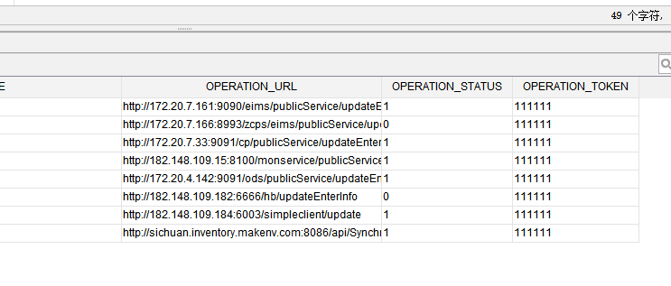
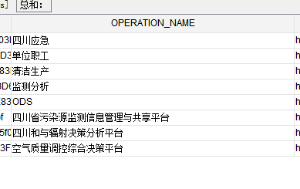
下图是思路技术人员提供的推送技术参数
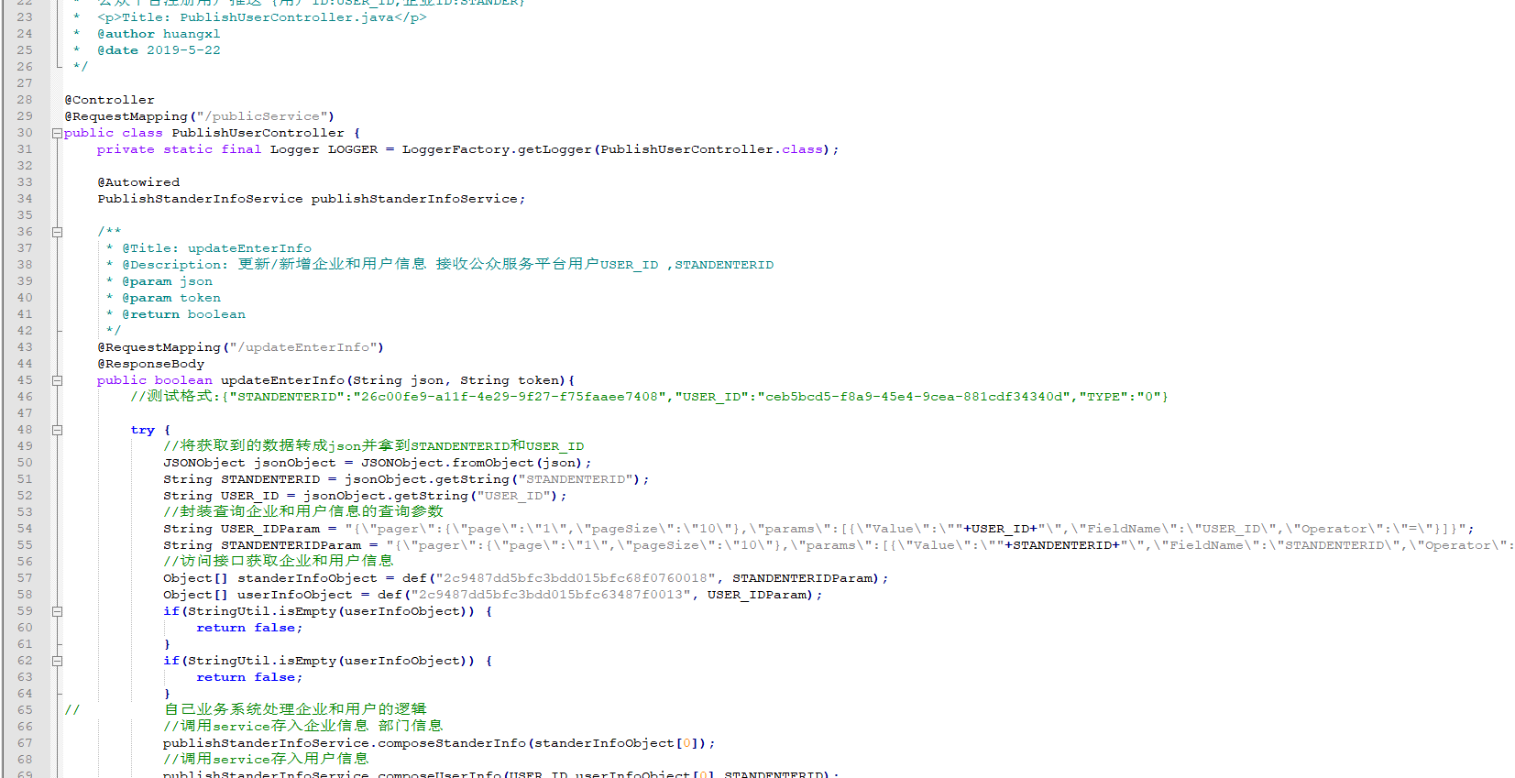

下面2图是举例四川巴中中心医院之前创建的登录账户 重新点击了保存后无法将其在公众服务平台创建的账户信息抓取到企业端
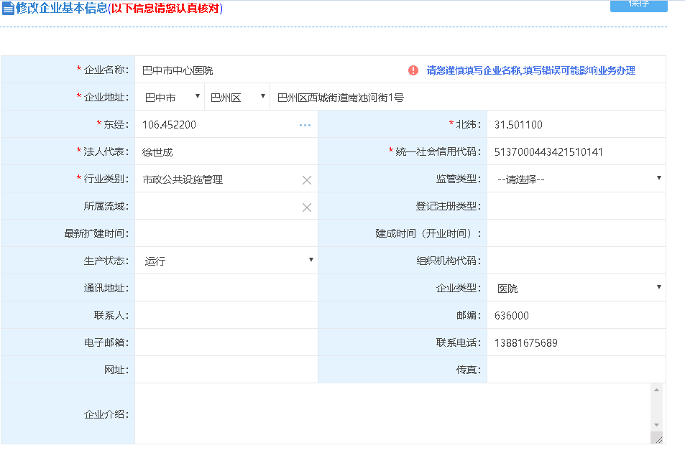
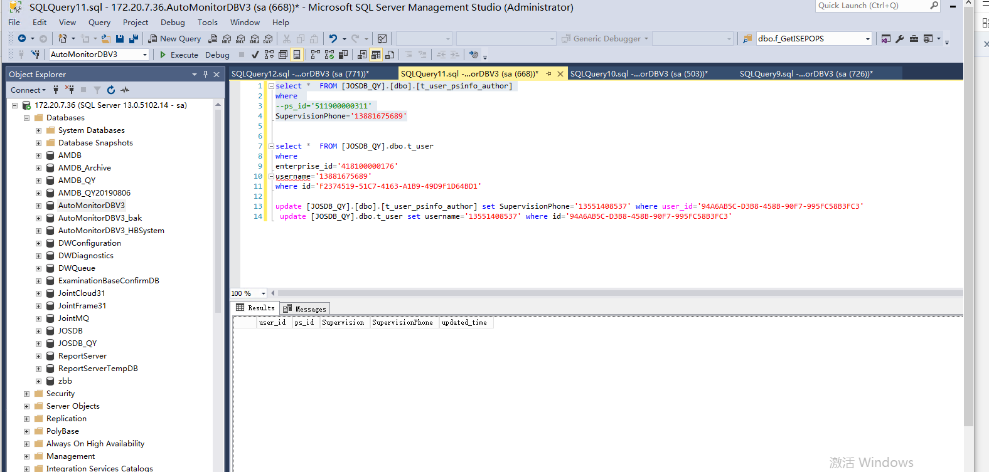
实施部门  审批 | 签名/时间：
实施人 | 责 | 工作量 |  |  |  | 完成时间 | 年 月 日
完成情况确认 | 实施部门确认： 申请人确认：
满意度评价 | □优秀（5分）□满意（4分）□一般（3分）□较差（2分）□很差（1分）  若任务单实施过程优秀、较差或很差，请给出原因：  签名/时间：
特殊情况说明：

